Арт-терапевтическое коррекционно-развивающее занятие
для детей старшей группы ДОУ «Маска – талисман»

Подготовила:
Жарких Н.И. – педагог-психолог
-способствовать отреагированию страхов;
-снятие психоэмоционального и физического напряжения и восстановление сил, обучение приемам саморегуляции, через арт-терапевтические средства;
-сформировать навыки рефлексии, умения анализировать чувства;
-развивать творческое мышление, способность концентрироваться;
-воспитывать доброжелательные навыки взаимодействия со сверстниками.
Материалы и оборудование: бумага (белая А 4), фломастеры, карандаши, фломастеры, трафарет маски (все по числу участников занятия); стульчики, столы по количеству участников, компьютер, мультимедийное сопровождение (презентация сказки «Маленькая Луна» А. Серебрякова), иллюстрации сказочных героев, экран, атрибуты для игры «Баба Яга» - веник, платок, указка, музыка.
Формы работы с детьми: групповая, коллективная.
Время проведения: 30 минут.
Наполняемость группы: от 7 до 25 детей.
Организация работы:
Организационный момент (2 мин.);
Приветствие, разминка, упражнения (3-5 мин.);
Чтение сказки, вопросы и выводы (7 мин.);
Рисунок маски (10-15 мин.);
Ритуал наделение маски волшебной силой (2 мин.);
Завершение, психогимнастика «Поделись улыбкой» (2-3 мин.).
Ход занятия:
Педагог-психолог: Здравствуйте ребята. Я рада вас всех видеть. Наше занятие мы начнем, как обычно, с разминки. Тихонько, как мышата, пройдите сейчас в круг. Помните правило: «Где встал, замри на месте!». Отлично! Начнем.
Игровое упражнение «Встреча друзей».
Ребята встают вместе в круг, повторяют движения за ведущим:
Здравствуй, друг! (Здороваются за руку).
Как ты тут? (Похлопывают друг друга по плечу).
Где ты был? (Теребят друг друга за ухо).
Я скучал! (Складывают руки на груди в области сердца).
Ты пришел! (Разводят руки в стороны).
Хорошо! (Обнимаются за плечи).
Упражнение «Черепашка».
Шла по полю черепаха (дети сжимают руки в кулачки и кулачками спускаются по ногам до колен).
И дрожала вся от страха (руки в кулачках, трясутся всем телом, изображая страх).
И сказала вдруг: «Кусь-кусь», (кисти рук складываются в «уточку»).
Ничего я не боюсь (мотают головой из стороны в сторону).
Педагог-психолог: Теперь мы сделаем упражнение «Человек боится…» (здесь ребятам необходимо продолжить предложение). Дети закрывают глазки и вспоминают, чего может бояться человек. Затем, дети по кругу рассказывают, чего может бояться человек.
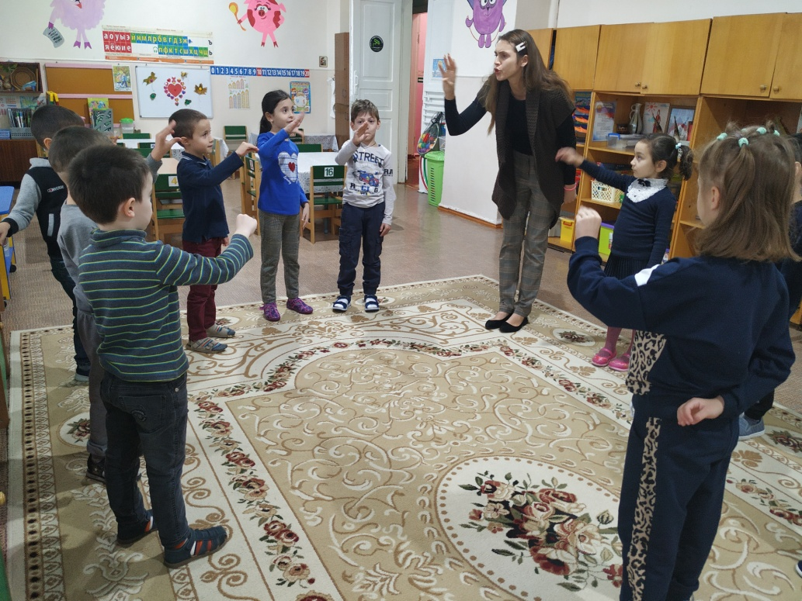

Следующее упражнение «Дотроньтесь до …, кто боится …» (выявление и актуализация детских страхов, например: дотронется до мочки уха тот, кто боится мышей, и т. д.).
- Сейчас мы вам будем загадывать загадки, а вы угадайте, кого могут бояться из сказочных героев и героев мультфильмов дети. (По мере отгадывания вывешиваются на доску иллюстрации сказочных героев).
Загадки:
1.Человек немолодой –
Вот с такою бородой! –
Обижает Буратино, Артемона и Мальвину.
И вообще для всех людей
Он отъявленный злодей.
Знает кто-нибудь из вас,
Кто такой он? (Карабас Барабас).
2. Он бывает только в сказках.
Жить мы можем без опаски,
Что вдруг встретиться нам он,
Огнедышащий... (Дракон).
3.В лесу стоит избушка,
В избушке живет злющая и страшная старушка,
В ступе эта бабка летает,
Помелом дорогу заметает (Баба Яга).
4.Враг людей и враг зверей,
Злой разбойник ….. (Бармалей).
5.Хулиганить мастер он.
В хулиганстве - чемпион!
Защитить решил всех Зайка,
Приключенья впереди!
Ну, дружок мой, отгадай-ка,
Кто кричал: «Ну, заяц, погоди!»? (Волк).
6.Кто по улицам ходил,
По-турецки говорил,
А когда голодным был,
Солнце в небе проглотил?
Это – злой и жадный … (Крокодил).
7. Страшный, коварный и злой
Этот сказочный герой.
Очень долго он прожил,
Многим людям навредил.
Иван-царевич смог его победить,
Всех от злых чар освободить (Кощей бессмертный).
8. Он злой разбойник, он злодей,
Свистом он пугал людей (Соловей разбойник).
Обобщаем: кого могут бояться из сказочных героев и героев мультфильмов дети.
- Дети, давайте поиграем с вами в игру «Баба Яга».
Послушайте правила игры и скажите, кого испугала баба Яга?
Считалкой выбирается Баба Яга. Она берет веревочку-помело и становится в круг. Дети бегают вокруг нее и дразнят.
Баба Яга, костяная нога.
С печки упала, ножку сломала.
Пошла баба в огород, испугала весь народ,
Побежала в баньку, испугала зайку. (Выбирается баба Яга, остальные дети зайки).
Задача Бабы Яги – неожиданно выпрыгнуть из круга, с тем, чтобы коснуться игроков помелом. Тот, кого она коснется, занимает ее место.
Молодцы, у всех все отлично получилось. Ребята, вы храбрецы, мы сейчас увидели, что каждый из нас не боится бабы Яги.
Педагог-психолог: А сейчас, я хочу прочитать вам сказку о маленькой Луне, которая тоже кое-чего боялась, а что она боялась, вы узнаете, слушая очень внимательно. Кто готов слушать сказку, хлопните 2 раза. Все готовы. (Чтение сказки сопровождается демонстрацией слайдов).
Сказка «Маленькая Луна» (А. Серебрякова).
Каждую ночь на небе появляется Луна. Все это хорошо знают. А знаете ли вы, что она когда-то была маленькой?
Ее детство было беззаботным и счастливым. Одно тяготило ее: она боялась темноты. Ей было очень страшно появляться одной на черном ночном небе.
С наступлением сумерек знакомые звездочки одна за другой вспыхивали над землей и звали маленькую Луну к себе. Они рассказывали, как прекрасно ночное небо. А с ее приходом оно станет еще прекраснее! Звездочки убеждали робкую Луну, что нет ничего красивее загадочной ночной темноты.
Но маленькая Луна никак не могла побороть страх перед ночной стихией. Ей казалось, что в темноте бродят различные чудовища. Ночь преображала поверхность Земли, превращая все предметы в зловещие приведения. Мерцания далеких звезд было слишком слабым, чтобы осветить небо и землю.
Маленькая Луна грустила о том, что не может веселиться вместе со звездочками. Она подрастала и знала, что рано или поздно ей придется превратиться в полную Луну. «Но какая же я Луна, если не могу быть королевой ночи и не знаю всех ее чудес?» - размышляла она.
Проходили дни и ночи, а Луна и не появлялась в небе. Кое-кто уже начинал злословить, сомневаясь в том, что она существует в природе. Маленькой Луне было обидно и больно.
Но однажды случилось вот что. Темной ночью все в округе услышали громкие крики о помощи. Человек никак не мог найти дорогу домой, он заблудился во тьме. Тогда к Луне прилетел мудрый Ветер и сказал: «О, Луна! Только твой свет может указать человеку путь к дому. Ты же сама знаешь, как страшно быть одной в ночном мраке. Только ты можешь помочь бедняге. Покажись на небе! Пусть твой страх на время отступит».
Маленькая Луна послушалась мудрого ветра. Она вышла на небо - ясная и круглая. При ее появлении над Землей ночная мгла отступила. И Луна еще долго оставалась на небе.
Она впервые разглядела то, что раньше принимала за зловещие чудища и ужасные приведения. Под мягким светом они оказались деревьями, домами, башнями, и Луна совсем не ощущала страха.
Так она выросла.
И до сих пор луна делает ночи сказочными и волшебными, а заблудившиеся одинокие путники возносят ей благодарности, и так будет всегда.
Вопросы к сказке:
- Подумайте ребята, почему так огорчалась Луна из-за своего страха темноты?
- Как Луна заставила свой страх отступить?
- Что увидела в темноте, когда перестала бояться темноты?
- Что чувствовала маленькая Луна в конце сказки?
- Да ребята, не бывает правильных или неправильных способов борьбы со страхами. Каждый выбирает свой способ.
Педагог-психолог: Я хочу рассказать вам историю. Давным-давно, люди, жившие в джунглях, нуждались в защите, так как им нужно было на охоте остерегаться злых животных и злых духов, для этого они делали себе маски для защиты. Это были маски талисманы, которые защищали их от всех страхов. Сегодня я предлагаю сделать вам свою маску-талисман, которая поможет вам в любой ситуации, защитит от любых неприятностей.
И так за работу. Все приготовили простые карандаши, фломастеры, ножницы? Сейчас мои помощники раздадут листы и заготовки, мы начинаем работать.
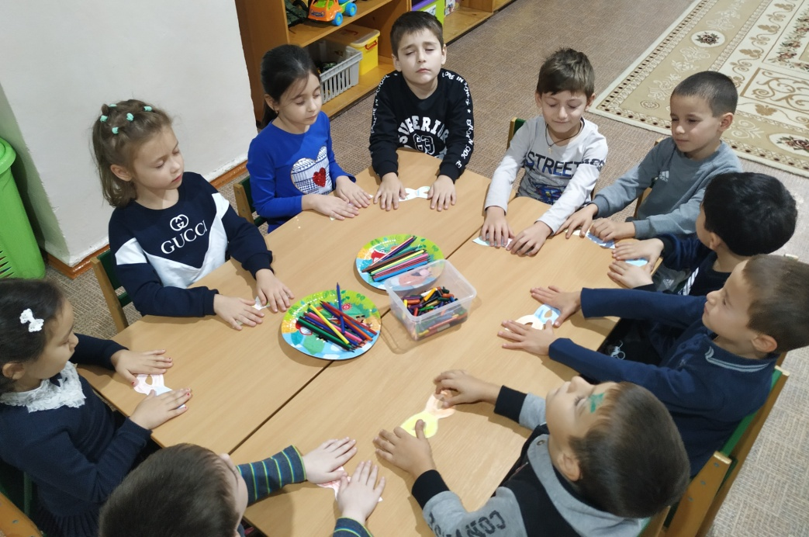

В конце, когда вы закончите делать маску, мы наделим маску волшебной силой.
Закончилась работа над маской, а теперь положите маску изображением вверх, положите ладони, опустите голову и шепотом повторяйте за мной заклинание:
Маска, ты теперь мой талисман!
Ты помогаешь мне бороться с любыми страхами.
Раз, два, три, четыре,
Не один я в этом мире,
Я со страхом поборюсь,
Ничего я не боюсь!
Отлично! Теперь эти маски ваши помощники. Теперь мы примерим маску, чтобы она запомнила своего хозяина. Тихонько приложите маску к лицу. Давайте хором произнесем «Мы смелые!!!». А теперь положите ее рядом. Маску можно повесить над кроватью, а можно положить в укромное место и доставать ее тогда, когда ее помощь вам понадобится.
Педагог-психолог. Дети, какое у вас сейчас настроенные? Давайте поделимся своей улыбкой с друзьями, чтобы нам стало тепло и весело от наших улыбок, чтобы улыбка нам помогала никого не бояться. И чтобы хорошее настроение осталось у нас на весь день.
Психогимнастика «Поделись улыбкой».
Дети по кругу передают рядом сидящему свою улыбку, а помогает им в этом мягкая игрушка Солнышко.

